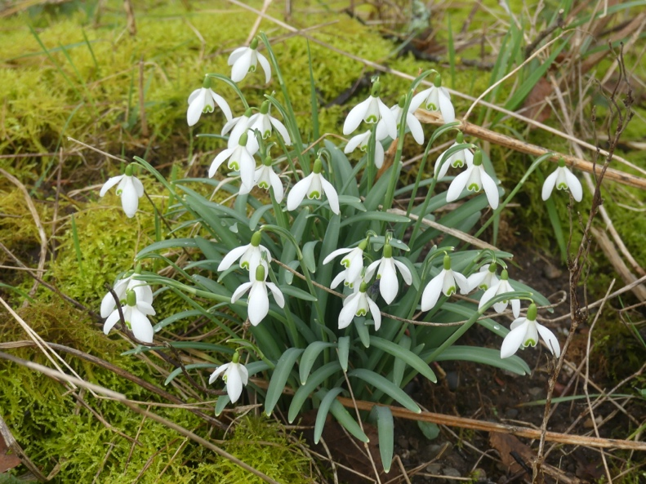 | 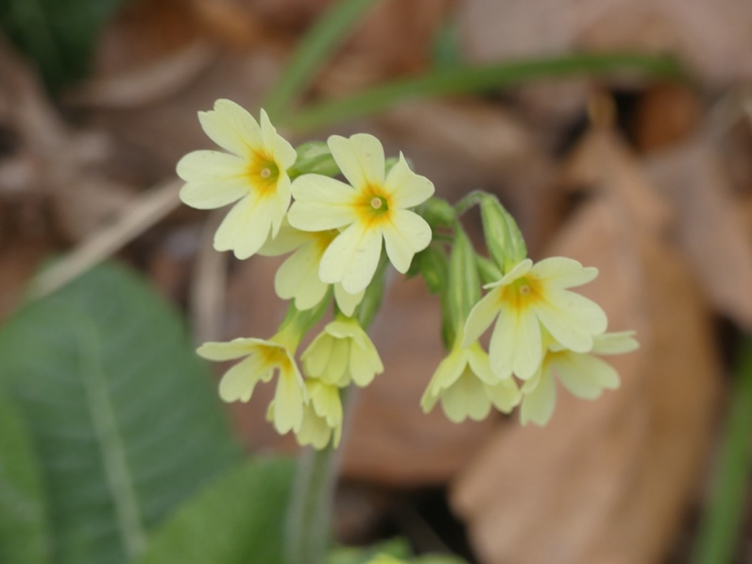

Voici le printemps (Pantoum).

Sois dans la joie, c’est le printemps.
Tout reprend vie, tout est lumière.
Promène-toi vers les étangs
Que berce une brise légère.

Tout reprend vie, tout est lumière.
Ils viennent, les bourgeons naissants,
Que berce une brise légère,
Sous un soleil resplendissant.

Ils viennent, les bourgeons naissants,
Les perce-neige et primevères,
Sous un soleil resplendissant,
Signes du réveil de la Terre.

Les perce-neige et primevères,
Et les oiseaux avec leurs chants :
Signes du réveil de la Terre.
Partout, tout est ravissement.

Et les oiseaux, avec leurs chants,
Font vibrer la forêt entière.
Partout, tout est ravissement,
Et ton âme se régénère.

Font vibrer la forêt entière
Les papillons, si librement.
Et ton âme se régénère.
Sois dans la joie, c’est le printemps.

Gérard Bohler.

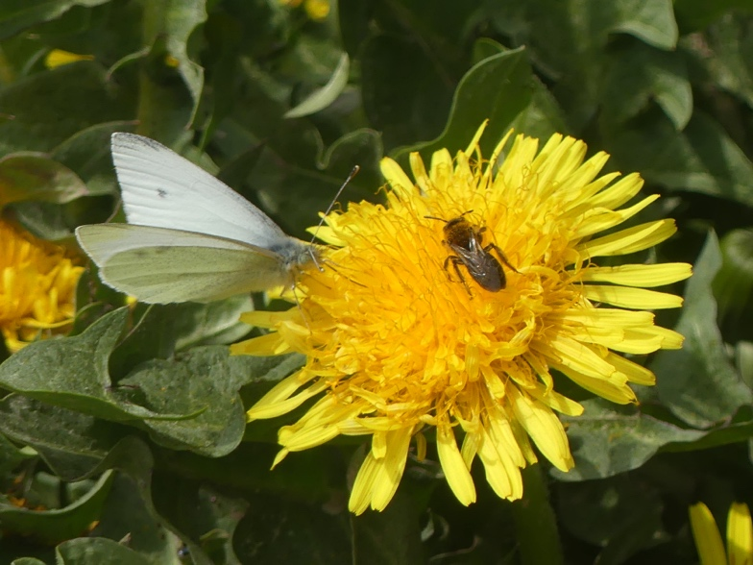 | 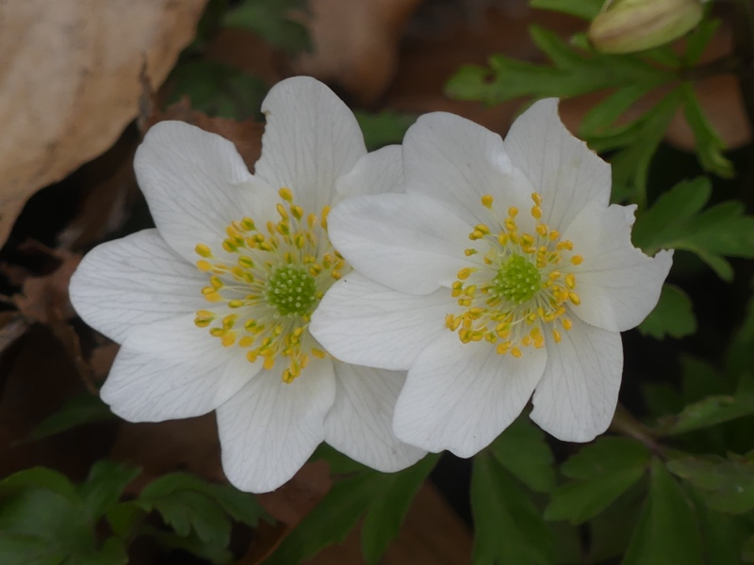

Note : Règles à respecter pour un PANTOUM :
- Les vers sont généralement des octosyllabes.
- Les 2ème et 4ème vers d’une strophe doivent être le 1er et le 3ème vers de la strophe suivante
- Le 1er et le dernier vers doivent être les mêmes.

Vous pouvez diffuser ce poème à condition de le faire gratuitement, de ne pas le modifier et de citer le nom de l’auteur. Il est protégé par un ISBN : n° 978-2-9598866-6-9 et par un Copyright : lot n°10714

